Spoed bestuursdwang bus aan Weversstraat te Katwijk
Op 29 september 2022 hebben wij het de volgende bus in de openbare ruimte aangetroffen:

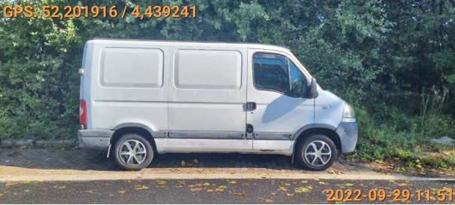

Deze bus die geparkeerd staat in de Weversstraat te Katwijk mag niet op deze locatie aanwezig zijn, omdat deze op grond van artikel 5:5 APV kan worden aangemerkt als voertuig wrak.
Op grond van artikel 5:25 en artikel 5:31, tweede lid van de Algemene wet bestuursrecht zijn wij voornemens spoed bestuursdwang toe te passen en dit voertuig op 6 oktober 2022 te verwijderen. Dit omdat het voertuig niet op slot staat, van binnen volledig gestript en ernstig beschadigd is en er kans op brandstichting bestaat. De eigenaar heeft tot 5 oktober 2022 de mogelijkheid het voertuig zelf te verwijderen.
Deze bus zal op 6 oktober 2022 worden afgevoerd naar het gemeentelijk depot en wordt daar voor 13 weken opgeslagen. Gedurende deze periode kan de eigenaar deze bus ophalen tegen betaling van de berging- en stallingkosten. Wanneer eigenaar zich tijdens deze periode nog niet heeft gemeld, zal het betreffende voertuig worden verkocht of vernietigd.

